Załącznik nr 1 do Opisu przedmiotu zamówienia
Wydanie publikacji pn. „Środowiskowe uwarunkowania realizacji przedsięwzięć w krajobrazie rolniczym województwa kujawsko – pomorskiego”

- Wzór logo Regionalnej Dyrekcji Ochrony Środowiska w Bydgoszczy
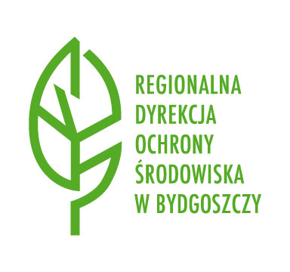
- Wzór logo Wojewódzkiego Funduszu Ochrony Środowiska i Gospodarki Wodnej w Toruniu
Dokładne informacje na temat oznakowania oraz logo do pobrania znajdują się na stronach internetowych:
http://bydgoszcz.rdos.gov.pl/loga-do-pobrania
http://www.wfosigw.torun.pl/strona-12-zasady_oznakowania_inwestycji.html

